Merkblatt
für den
Täter-Opfer-Ausgleich

Was ist ein Täter-Opfer-Ausgleich
Schädigende oder Täter sind Personen,
die eine Straftat begangen haben.
Geschädigte oder Opfer sind Personen,
die durch diese Straftat einen Schaden haben.
Das können Schäden an Körper oder Psyche sein. Oder materielle Schäden an Dingen oder Geld.
Mediatoren oder Mediatorinnen sind Personen,
die vermitteln und Streit schlichten gelernt haben.
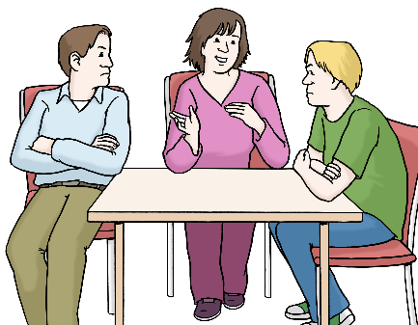
Ein Täter-Opfer-Ausgleich ist eine Vereinbarung.
Schädigende und Geschädigte reden miteinander.
Sie treffen sich meistens dafür.
Mediatoren oder Mediatorinnen helfen dabei.
Sie bereiten die Gespräche auch einzeln mit Geschädigten und Schädigenden vor.
In bestimmten Fällen reden Mediator*innen einzeln mit Schädigenden und Geschädigten.
Sie reden dann immer abwechselnd mit den Personen.
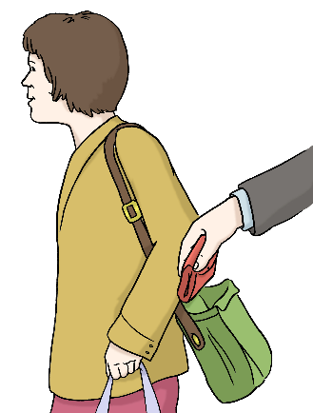
Aus der Straftat ist oft ein Konflikt entstanden.
Zum Beispiel Streit über Schadenersatz.
Der Täter-Opfer-Ausgleich soll den Konflikt zu lösen.
So soll der Schaden etwas ausgeglichen werden.
So kann man den Konflikt vielleicht ohne Gericht lösen.
Das geht schneller und ist weniger anstrengend.

Was können Sie im Täter-Opfer-Ausgleich erreichen?

Schädigende können Verantwortung übernehmen.

So zeigen Schädigende:
Sie verstehen, was sie getan haben.
Und Sie können zeigen:
Sie wollen den Schaden wieder gutmachen.
Staats·anwaltschaft und Gericht beachten das.
So kann es für Schädigende eine mildere Strafe geben.

Geschädigte können sagen: so fühle ich mich.
Sie können über ihre Ängste und Schäden sprechen.
So verstehen Schädigende vielleicht besser, was sie getan haben.

Man kann über Ausgleich für Schäden sprechen.
Oft findet man so eine Lösung.
Dann braucht man keine Klage für Schaden·ersatz.
So eine Klage ist auch teuer.

Welche Möglichkeiten gibt es,
um Schäden wieder gutzumachen?
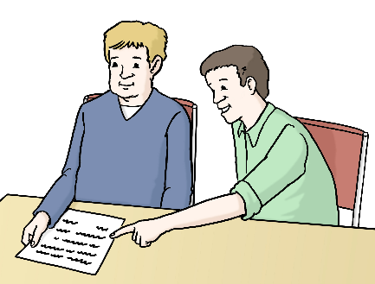
Es gibt verschiedene Möglichkeiten für Wieder·gutmachung.
Schädigende und Geschädigte sollen sich treffen.
Manchmal reden sie auch nur über Mediatoren oder Mediatorinnen miteinander.

Es soll im Täter-Opfer-Ausgleich möglichst eine Verständigung geben.

Bei einer Verständigung finden Schädigender und Geschädigter eine Lösung.
Zum Beispiel eine Entschuldigung oder Versöhnung.
Schädigende können Reue zeigen.
Sie bereuen ihre Tat.

Es soll im Täter-Opfer-Ausgleich eine Wieder·gutmachung geben.
Eine Wieder·gutmachung soll den Schaden ausgleichen.
Man kann einen Schaden reparieren.
Das kann aber auch Schmerzens·geld sein.
Oder Schaden·ersatz als Geld oder Sache.
Schädigende können zum Beispiel Geld zahlen.
Wenn Schädigende wenig Geld haben, gilt:
sie können das Geld vielleicht in Raten zahlen.
Oder Schädigende arbeiten,
um den Schaden zu ersetzen.

Der Text in Leichter Sprache ist von
André Delor

Institut für Leichte Sprache
Lebenshilfe Schleswig-Holstein e.V.
Kehdenstraße 2-10
24103 Kiel
Der Text wurde von der Prüfgruppe des
Instituts für Leichte Sprache Lebenshilfe S-H geprüft.
Diese Prüfenden haben dabei mitgeholfen:
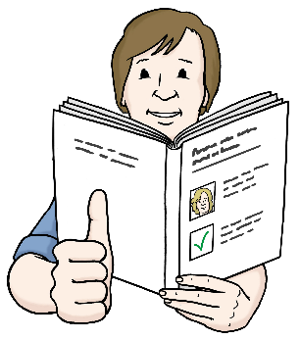
Die Bilder im Text sind von:
Lebenshilfe für
Menschen mit geistiger Behinderung Bremen e.V.
Illustrator Stefan Albers, Atelier Fleetinsel, 2013

© European Easy-to-Read Logo: Inclusion Europe. Mehr Informationen im Internet unter: Internetseite von Inclusion Europe

